09073 250,0 Lüftungswinkel beidseitige Rechtecklochung Alu 50 x 50 mm Aluminium

Protektorwerk Florenz Maisch

Eigenschaften

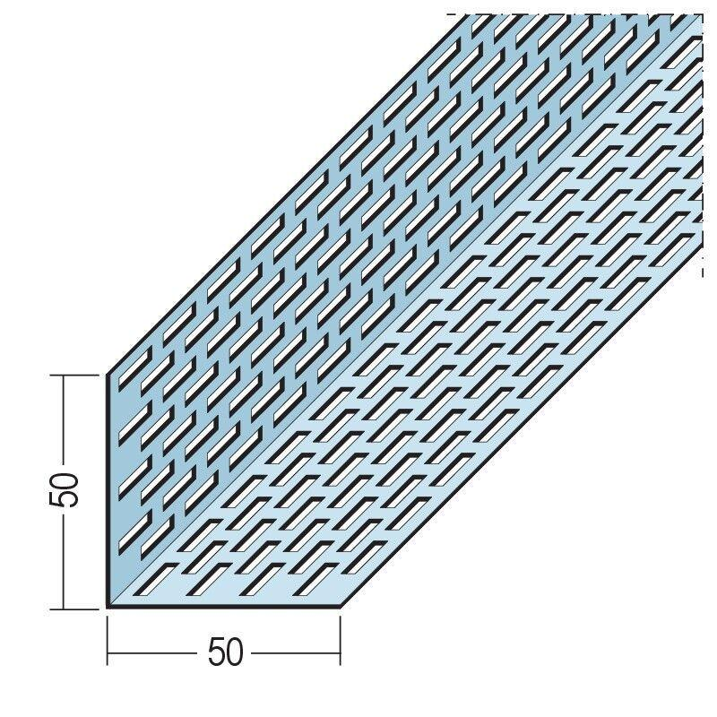

GTIN:

4009230821375

HAN:

101611

Farbton

silber

Profilart

Lüftungswinkel

Profilform

Winkelprofil

Werkstoff

Aluminium

Breite (mm)

50,00

Höhe (mm)

50,00

Länge (mm)

2.500,00

Brandverhalten

A1

Weitere Farbtöne

Pulverbeschichtung nach RAL-Angabe gegen Aufpreis möglich